TEMA 1

CREACION DE USURIOS EN EL DOMINIO

Tabla de contenido
Tabla de contenido 2
CUENTas de usuario 3
Denominación de las cuentas de usuario 5
Opciones de las cuentas 5
Contraseñas 5
CREACIÓN DE CUENTAS DE USUARIO DEL DOMINIO 6
ADMINISTRACIÓN DE CUENTAS DE USUARIO DEL DOMINIO 7
PRODIEDADES DE CUENTAS DE USUARIOS DEL DOMINIO 9
CREACIÓN DE UnidADES ORGANIZATIVAS 13
CREACIÓN DE USUARIOS 17
DIRECTIVAS DE SEGURIDAD 20

CUENTas de usuario
Cada persona que quiera acceder al dominio necesita que se le cree una cuenta de usuario del dominio. Una cuenta de usuario hace posible:
- Autentificar la identidad de la persona que se conecta a la red.
- Controlar el acceso a los recursos del dominio.
- Auditar las acciones realizadas utilizando la cuenta.
Windows Server sólo crea dos cuentas de usuario predefinidas: la cuenta Administrador, que otorga al usuario todos los derechos y permisos, y la cuenta Invitado, que tiene derechos limitados. El resto de las cuentas las crea un administrador y son cuentas de dominio (validas a lo largo de todo el dominio de forma predeterminada) o cuentas locales (utilizables sólo en la máquina donde se crean).
Windows 10 y Windows Server están diseñados para trabajar en una red de Grupo de Trabajo y también en una red basada en Dominios. Elaboramos una tabla comparativa para tener una mejor idea de sus características:

 | GRUPO DE TRABAJO W-10 | DOMINIO 2008/2012/2016
Caracteristicas | - Comparte recursos y servicios en una red entre iguales (Punto a punto, Peer to Peer)  - Puede ser implementada en lugares físicos relativamente pequeños, de preferencia en redes de Area Local. | - Esta conformado por objetos (usuarios, PCs, impresoras), por naturaleza es mas seguro que un grupo de trabajo debido a que sus contraseñas son cifradas y son monitorizadas constantemente por el Servidor de Dominio el cual centraliza la seguridad y administración de los recursos de la red.
Ventajas | - Es fácil de diseñar e implementar (por ejemplo una cabina de Internet) y no requiere mayor conocimiento que cableado y creación de usuarios y recursos compartidos simples  - Pensado en redes pequeñas y de fácil acceso al publico, donde la seguridad de los datos no se vea involucrada | - Maneja una Base de Datos, la cual centraliza toda la información de las cuentas de los usuarios de la red y la mantiene segura a través del uso de distintos protocolos p.e. LDAP, DHCP, Kerberos, DNS, etc  - Las Cuentas ya no se encuentran almacenadas en la cuenta SAM, sino en la Base de Datos del Servidor, conocido como DIRECTORIO ACTIVO (Active Directory) cuya BD tiene el nombre de NTDS.DIT (New Technology Directory Services – Servicios de Directorio de NT)  - Guarda perfiles móviles de usuarios, de tal manera que no interesa en que equipo del dominio se conecta a la red, siempre mantiene sus perfiles y configuraciones .  - Gestiona y controla redes demasiado grandes y extensas (p.e. una entidad bancaria y sus respectivas sucursales a nivel nacional e internacional)  - Al crear una cuenta de usuario, esta solo es realizada en el Controlador de Dominio (Domain Controller) y los equipos cliente se conectan a ella sin necesidad de crear ninguna cuenta en el equipo local
Desventajas | - Cada PC posee una Cuenta SAM a consecuencia de esto, la administración de las cuentas son descentralizadas (debe administrarse y configurarse de uno en uno, no admite su configuración automática para todos los PCs de una sola vez)  - Si se realiza algún cambio a una de las PCs, este cambio deberá ser actualizado en las demás, de lo contrario los PCs del grupo tendrán problemas al conectarse y/o compartir recursos y servicios  - No es una red muy segura, ya que maneja cuentas de administrador local y estas pueden ser vulneradas al suplantar identidades y accesos | - La cuenta SAM queda desactivada mientras la PC se encuentra conectada a un dominio  - Requiere conocimientos básicos de Protocolos, Direccionamiento de Números IP y experiencia de usuario de mínimo un año (no indispensable) para comprender el comportamiento de una red  - Si el dominio falla, toda la red replicara las fallas a las estaciones de trabajo.

Denominación de las cuentas de usuario
En Active Directory, cada cuenta de usuario tiene un nombre principal. El nombre consta de dos partes, el nombre principal de seguridad y el sufijo de nombre principal. Para las nuevas cuentas de usuario de Windows Server, un administrador asigna el nombre principal de seguridad. El sufijo de nombre principal predeterminado es el nombre DNS del dominio raíz en el árbol de dominios. De esta forma un usuario identificado como EduardoP en un dominio Windows Server tendría un nombre principal tal como EduardoP@dominio.com.

Opciones de las cuentas
La planificación de las opciones de las cuentas de los usuarios simplificará el proceso de creación de cuentas. Las opciones de las cuentas a considerar incluyen las siguientes:
- Horas de inicio de sesión: De forma predeterminada, un usuario puede iniciar sesión a cualquier hora del día o de la noche. Por razones de seguridad, se podría restringir el acceso a algunos o a todos los usuarios a ciertas horas del día o a ciertos días de la semana.
- Iniciar sesión en: De forma predeterminada, los usuarios pueden iniciar sesión en todas las estaciones de trabajo. Por razones de seguridad se puede limitar el acceso para iniciar sesión a una máquina o máquinas en particular.
- Caducidad de la cuenta: Se puede decidir si se desea establecer que las cuentas caduquen. Por razones obvias, tiene sentido establecer una fecha de caducidad para empleados temporales de forma que coincida con el fin de sus contratos.
Las tres opciones que se han enumerado aquí son las que muy posiblemente se apliquen a un gran número de usuarios.

Contraseñas
Todos los usuarios deberían tener contraseñas bien escogidas y se les debería requerir que las cambiaran periódicamente. Las cuentas deberían establecerse de forma que se bloquearan cuando se introdujeran contraseñas incorrectas. (Se pueden permitir tres intentos, para dejar margen a errores tipográficos.)
Una buena contraseña tiene las siguientes características:
- No es una rotación de los caracteres de un nombre de inicio de sesión.
- Contiene al menos un carácter alfabético en mayúsculas, uno en minúsculas y uno no alfabético.
- Tiene una longitud de al menos seis caracteres.
- No es el nombre o las iníciales del usuario, las iníciales de sus hijos, otro dato significativo o cualquiera de esos elementos combinado con otra información personal comúnmente disponible como la fecha de nacimiento, el número de teléfono o el nombre de algún hijo.
Entre las mejores contraseñas se encuentran los acrónimos alfanuméricos de frases que tienen un significado para el usuario pero que no es probable que conozcan otros. Esto hace que la contraseña sea fácil de recordar para el usuario, mientras que al mismo tiempo sea difícil de adivinar por una persona de fuera.
En Windows Server esta activo por defecto la opción de seguridad que obliga a que todas las contraseñas cumplan los requisitos de complejidad. Podemos desactivarla si es necesario desde la consola de políticas de seguridad (secpol.msc).
Conviene educar a los usuarios sobre las contraseñas y su privacidad, pero, sobre todo, merece la pena hacer caso de los propios consejos: hay que asegurarse de que la contraseña seleccionada para administración es una buena contraseña y cambiarla frecuentemente. Hacer esto ayudara a evitar las consecuencias de que alguien se introduzca en el sistema y cause estragos. Si los usuarios se conectaran telefónicamente a la red desde casa a otros sitios remotos, debería incluirse más seguridad que la autorización por contraseña de nivel de dominio.
Los administradores deberían tener dos cuentas en el sistema: una cuenta administrativa y una cuenta de usuario normal. Se debería utilizar la cuenta de usuario normal a menos que se estén realizando tareas administrativas.

CREACIÓN DE CUENTAS DE USUARIO DEL DOMINIO
Para añadir una cuenta de usuario del dominio hay que abrir Usuarios y equipos de Active Directory desde el menú Herramientas administrativas.
Las cuentas de usuario del dominio se pueden crear en la carpeta USER o en algún otro contenedor u OU creada para almacenar cuentas de usuario del dominio. Hay que seleccionar dicho contenedor y en el menú Acción, escoger Nuevo y escoger después Usuario.
- Nombre, Iníciales y Apellidos: Un nombre de usuario no puede coincidir con otro nombre de usuario o de grupo en el equipo que está administrando. Puede contener hasta 20 caracteres, en mayúsculas o minúsculas, excepto los siguientes: “ / [ ] : ; | = , + * ? < >
- Nombre completo: se rellena automáticamente. El nombre completo debe ser único en la OU donde se crea el usuario.
- Nombre de inicio de sesión de usuario: Hay que proporcionar el nombre de inicio de sesión de usuario basado en un convenio de denominación que previamente se ha tenido que establecer. Este nombre debe ser único en el Active Directory. El nombre de inicio de sesión anterior a Windows 2000 se rellena automáticamente.
- Contraseña y Confirmar contraseña: Se puede escribir una contraseña que contenga hasta 127caracteres.
- Directivas de contraseñas:
    - El usuario debe cambiar la contraseña en el siguiente inicio de sesión: Normalmente se selecciona para que el usuario controle la contraseña y no la conozca el Usuario que le ha dado de alta.
    - El usuario no puede cambiar la contraseña: Cuando por necesidades de seguridad la contraseña debe ser controlada por el administrador.
    - La contraseña nunca caduca: Si seleccionamos esta casilla, no se aplicarán las restricciones de caducidad de contraseña a esta cuenta.
    - Cuenta deshabilitada: Deshabilita cuentas que momentáneamente no se necesitan en la red. También puede seleccionarse automáticamente debido a las restricciones de seguridad impuestas por el Administrador.
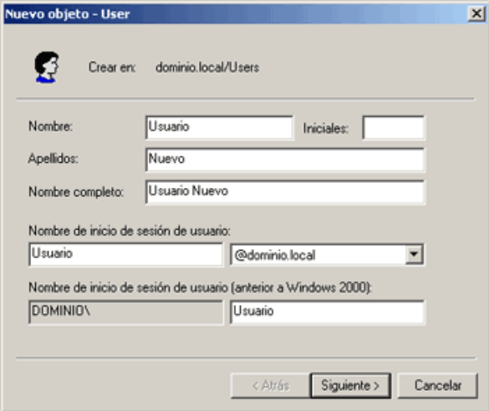
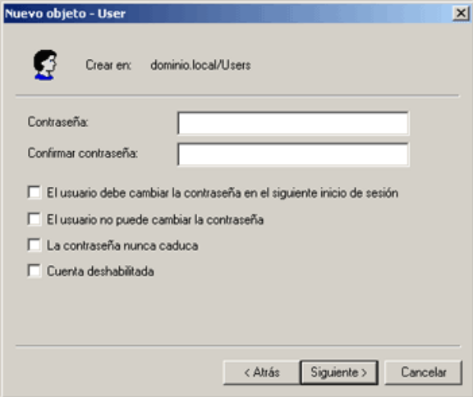

ADMINISTRACIÓN DE CUENTAS DE USUARIO DEL DOMINIO
Especialmente en una red grande y ocupada, la gestión de las cuentas de usuario es un proceso continuo de adiciones, eliminaciones y cambios. Aunque estas tareas no son difíciles, pueden consumir tiempo y es necesario gestionarlas con cuidado.
Abrir Usuarios y equipos de Active Directory desde el menú Herramientas administrativas. Abrir el contenedor que almacena la cuenta de usuario. Seleccionar el Usuario que queremos administrar y pulsar el menú Acción (o botón derecho). Aparecerán las siguientes opciones:
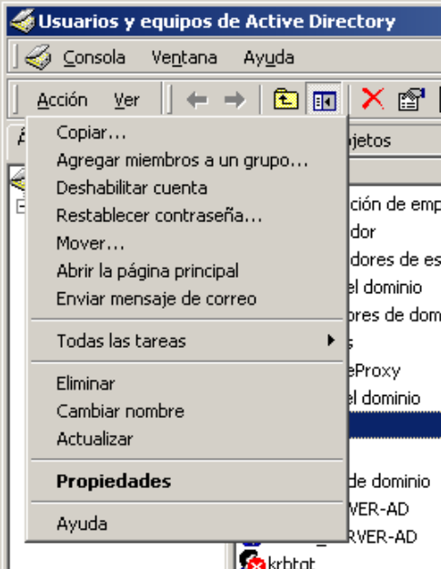
- Copiar.
Esto nos permite copiar una cuenta de usuario. Viene a ser lo mismo que elegir usuario nuevo, pero con la diferencia de que algunas configuraciones del usuario escogido se copiaran al usuario nuevo (horas de inicio de sesión, opciones de seguridad, caducidad, etc).
- Agregar miembros a un grupo.
Con esta opción podemos incluir al usuario en uno o varios grupos de usuarios.
- Deshabilitar cuenta.
Si es necesario desactivar una cuenta de usuario del dominio, pero no eliminarla permanentemente se puede deshabilitar desde esta opción. Para habilitar una cuenta previamente deshabilitada hay que realizar los mismos pasos, escogiendo habilitar cuenta en el menú.
- Restablecer contraseña.
Si un usuario olvida su contraseña, se puede restablecer desde esta opción, de modo que podremos introducir una nueva contraseña. En ningún caso es posible consultar la antigua contraseña. Lo recomendable desde esta opción es asignarle una contraseña muy simple, y activar la opción de que el usuario debe cambiar la contraseña en el siguiente inicio de sesión.
- Mover.
Si un usuario pasa a pertenecer a otro contenedor o carpeta (Unidad Organizativa) podemos moverlo pulsando esta opción. También podemos moverlo simplemente arrastrando con el ratón el objeto usuario.
- Abrir la página principal y Enviar mensaje de correo no es necesario explicarlas.
- Eliminar.
Elimina la cuenta de usuario. A menos de que se esté muy seguro de que es esto lo que realmente queremos hacer, suele ser recomendable deshabilitar simplemente la cuenta.
- Cambiar el nombre.
Permite cambiar el nombre de un usuario. Recordemos que el sistema no conoce a los usuarios por su nombre, sino por su código identificativo de seguridad (SID) de modo que el nombre es un dato totalmente decorativo para el sistema, de modo que no habrá ningún cambio en sus permisos.
- Actualizar.
Simplemente actualiza la pantalla, provocando un refresco de la misma.
- Propiedades.
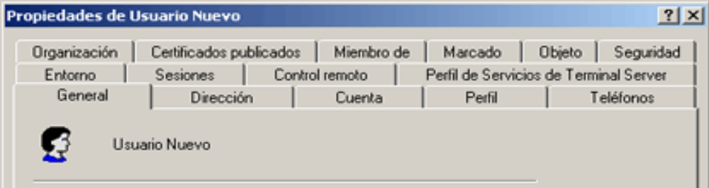
Accedemos a las propiedades del usuario, mostrando una serie de pestañas como las siguientes:

PRODIEDADES DE CUENTAS DE USUARIOS DEL DOMINIO
Pestaña General
Documenta:
Nombre: indica nombre de pila del usuario.
Iniciales: Indica las iniciales del usuario
Apellidos: Indica los apellidos del usuario.
Nombre para mostrar: Indica el nombre descriptivo del usuario y es el que utilizará distintas aplicaciones
Descripción: Breve descripción del usuario.
Oficina: se utiliza para indicar la ubicación de la oficina del usuario.
Número de teléfono: Permite indicar el número de teléfono del usuario. Si dispone de más de uno, pulse en Otros y escriba los que sean necesarios.
Dirección de correo electrónico: Indica la dirección de correo del usuario.
Dirección de la página Web del usuario: Permite indicar la dirección URL, de la página principal del usuario. Si dispone de más de una pulse en OTROS y escriba las que sean necesarias. Deberá pulsar en Agregar para que pasen a la lista inferior. Al finalizar pulsa Aceptar.
- Pestaña Dirección
Documenta la dirección física (domicilio) del usuario.
- Pestaña Cuenta
Documenta el nombre de inicio de sesión de usuario: Indica el nombre que cada usuario tiene en la red (no puede estar duplicado ni por usuario ni por un grupo), y a su derecha, el nombre del dominio DNS correspondiente al dominio en donde se está creando la cuenta.
nombre de inicio de sesión de usuario (anterior a Windows 2000): Indica el nombre que utiliza el usuario para iniciar sesiones en equipos con sistemas anteriores a Windows 2000. Únicamente deberá indicarlo si es distinto al señalado en el apartado anterior.
Restricciones de inicio de sesión, las opciones de la contraseña y si la cuenta caduca.
Desbloquear cuenta: Esta casilla se utiliza para desbloquear una cuenta que se ha bloqueado por haber intentado iniciar una sesión un número excesivo de veces sin introducir la contraseña correcta. No se puede utilizar para bloquearla ( para ello esta el apartado Cuenta deshabilitada que se muestra en el apartado Opciones de cuenta).
Opciones de cuenta:
El usuario debe cambiar la contraseña en el siguiente inicio de sesión: Al activar esta casilla, indicamos que el usuario deberá cambiar su contraseña la próxima vez que inicie una sesión.
El usuario no puede cambiar de contraseña: Evita que los usuarios puedan modificar su contraseña.
La contraseña nunca caduca: Al activar esta casilla, evita que la contraseña pueda caducar y prevalece sobre la opción El usuario debe cambiar la contraseña en el siguiente inicio de sesión.
Almacenar contraseña utilizando cifrado reversible: si hay usuarios de equipos APPLE que inician sesiones en la red, deberán activar esta casilla para sus cuentas de usuario.
Cuenta deshabilitada: Al activar esta casilla, nadie puede iniciar una sesión con el nombre de este usuario.
La tarjeta inteligente es necesaria para un inicio de sesión interactivo: al activar esta casilla deberá iniciar sesión con una tarjeta inteligente. La contraseña del usuario se establecerá automáticamente en un valor aleatorio y complejo, y se habilitará la opción la cuenta nunca caduca. Será necesario disponer de una tarjeta inteligente, un lector de tarjetas inteligentes conectado al equipo de usuario y éstos deberán disponer de un número de identificación personal (NIP) para poder conectarse a la red.
La cuenta es importante y no se puede delegar: al activar esta casilla, indica que esta cuenta no se puede asignar para su delegación por parte de otra cuenta.
Usar tipos de cifrado DES de Kerberos para esta cuenta: Al activar esta casilla, se está indicando que se utilice el Estándar de cifrado de datos (DES) que admite varios niveles de cifrado, entre los que se incluyen MPPE estándar (40 y 56 bits), MPPE de alto nivel ( 128 bits) etc..
Esta cuenta admite cifrado AES de Kerberos de 128 bits: Al activar esta casilla, se está indicando que se utilice el cifrado de datos AES de 128 bits que es más rapido y seguro que el cifrado DES.
Esta cuenta admite cifrado AES de Kerberos de 256 bits: Al activar esta casilla, se está indicando que se utilice el cifrado de datos AES de 256 bits que es más rapido y seguro que el cifrado DESy mejor que el cifrado AES de 128 bits.
No pedir la autentificación de Kerberos previa.
En bloque la cuenta caduca:
Nunca: La cuenta no caducara nunca. No tiene que ver está opción nada con la de La contraseña nunca caduca, ya que una se refiere a la cuenta y la otra a la contraseña.
Fin de: La cuenta caducará en la fecha indicada. Se puede modificar.

- Pestaña Perfil
Muestra la ruta de acceso al perfil del usuario, la ruta de acceso de cualquier archivo de comandos que se ejecuta en el inicio de sesión, la ruta de acceso al directorio principal y cualquier conexión automática de unidades.
  - Perfil de Usuario:
Ruta de acceso al perfil: Se debe especificar la ruta completa de acceso al perfil del usuario.
Archivos de comandos de inicio de Sesión: Se especifica el nombre de la secuencia de comandos de inicio de sesión que va a utilizar esta cuenta de usuario. Las secuencias de comandos de inicio de sesión están almacenadas en el recurso compartido NETLOGON, que se encuentra en %systemroot%\SYSVOL\sysvol\[nombre de dominio DNS]\scripts.
  - Directorio principal:
Ruta de acceso local: Se debe introducir la ruta hacia la carpeta particular a la que el usuario puede tener acceso y que contiene archivos y programas de dicho usuario. Se puede asignar una carpeta particular de red a un usuario individual o la pueden compartir muchos usuarios. Si no se asigna aquí ninguna carpeta particular de red o local, la carpeta particular predeterminada se encuentra en la unidad donde está instalado Windows 2008 en el equipo del usuario.
Conecta: Hay que especificar la letra de unidad que se le proporcionará a esa conexión.
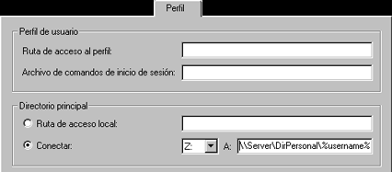
A: En este espacio hay que escribir la ruta de acceso a la red. Para especificar una ruta de acceso de red para el directorio particular, deberá crear primero un recurso compartido y establecer los permisos que concedan acceso al usuario. Puede hacerlo utilizando carpetas compartidas en otro equipo.

Desde esta pestaña es desde donde se configuran los perfiles locales, móviles y obligatorios, algo que veremos en un tema posterior.
- Pestaña Teléfonos
Enumera números de teléfono adicionales como el teléfono de un localizador, de un móvil o de Internet.
- Pestaña Organización
Documenta el título, el departamento, la organización, el administrador y las supervisiones directas del usuario.
- Pestaña Miembro de
Enumera las pertenencias a grupos del usuario.
- Pestaña Marcado
Documenta el acceso telefónico del usuario.
- Pestañas Entorno, Sesiones, Control remoto, Perfil de Servicios de Terminal Server
Documenta el perfil de Servicios de Terminal Server del usuario.

CREACIÓN DE UnidADES ORGANIZATIVAS
Expandimos el nodo del dominio.
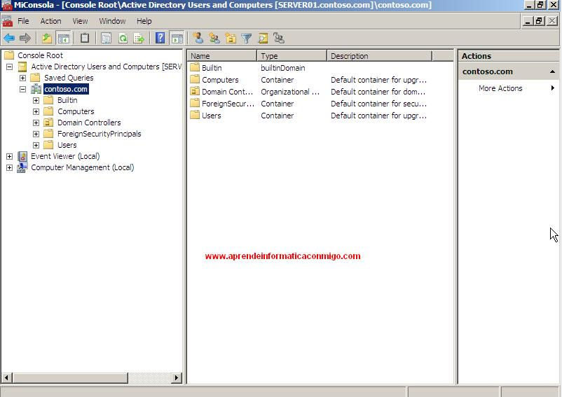
Pulsamos boton derecho y seleccionamos “new” –> “Organizational Unit“.
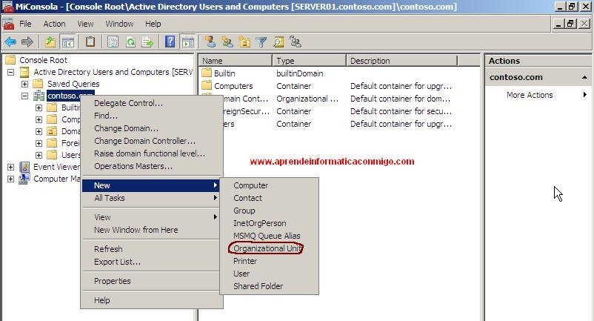
A continuacion establecemos el nombre de la nueva OU. En mi caso, como soy muy original, la he llamado “gente”.
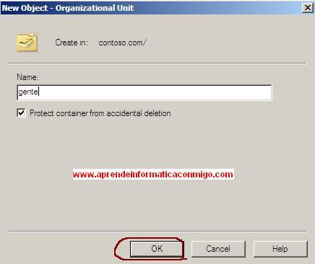
Pulsamos “OK“, nos posicionamos en la OU que acabamos de crear.
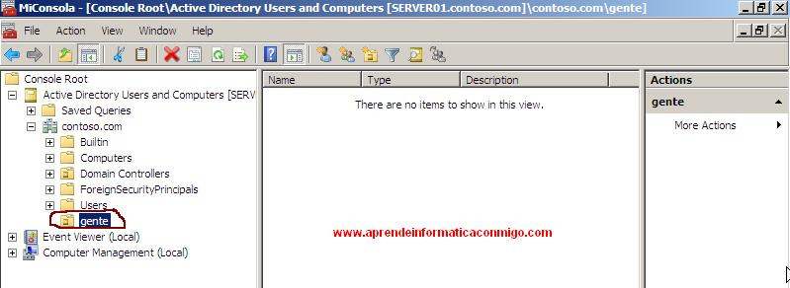
Boton derecho –> properties.
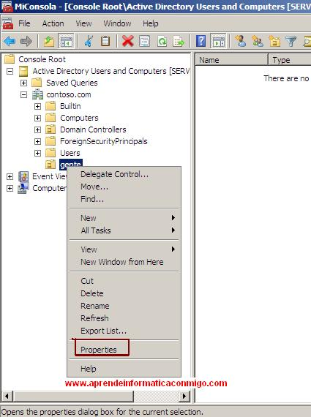
En “Desctiption” escribimos una descripcion como: usuarios no administrativos.
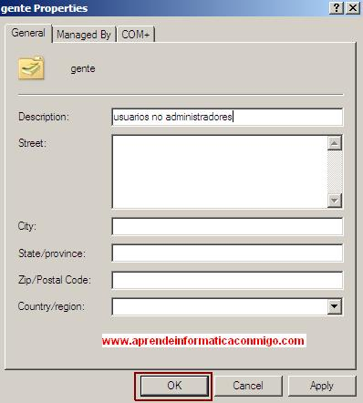
Pulsamos Ok.
Ahora repetimos el proceso para crear las OUs: “clientes“, “grupos“, “administradores” y “servidores“.
En la captura siguiente podeis ver el resultado:

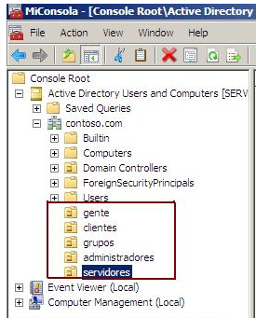

CREACIÓN DE USUARIOS
Boton derecho –> New –> User
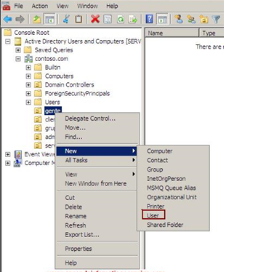
En el cuado de dialogo “New Object – User”, rellenamos los campos que vemos en la captura siguiente:
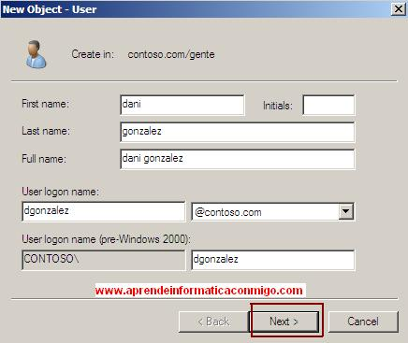
Al pulsar en el boton “Next” pasamos a introducir la contraseña para este usuario y activamos la casilla “User must change password at next logon” para que el usuario establezca su contraseña la primera vez que se identifique en el dominio.
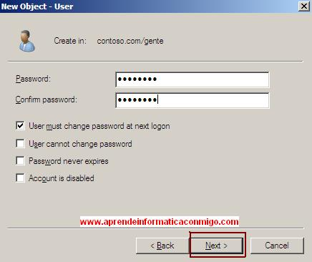
Una vez creado el usuario, lo seleccionamos. Pulsamos el boton derecho del raton y seleccionamos “Properties”.
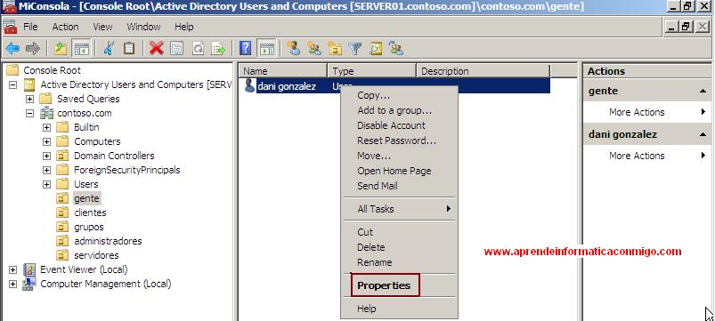
En este cuadro de dialogo podemos modificar y/o añadir otras propiedades de la cuenta de usuario.
Examinamos un poco las mismas y pulsamos en “Ok”.
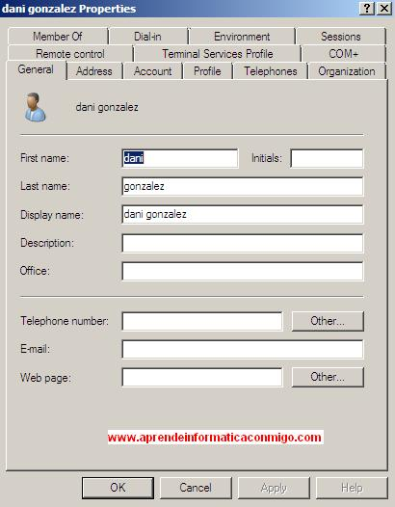

DIRECTIVAS DE SEGURIDAD

Windows Server 2008/2012/2016 tiene configuradas unas directivas de seguridad que imposibilitan que un usuario no disponga de contraseña, es más, que requieren que dicha contraseña tenga unas características propias de longitud y complejidad que la hagan segura; aunque no sea nuestro caso, pues asociaremos contraseña a todos los usuarios del dominio, si deseáramos que nuestros alumnos pudieran autenticarse en el dominio sin contraseña alguna, deberíamos modificar las directivas de seguridad del sistema; para ello accederíamos a la opción Inicio → Herramientas administrativas → Administración de directivas de grupo, y en la ventana mostrada
nos situamos sobre la entrada Default Domain Policy en el dominio denominado MiCentro.edu dentro del bosque MiCentro.edu, tal y como vemos en la siguiente ventana.

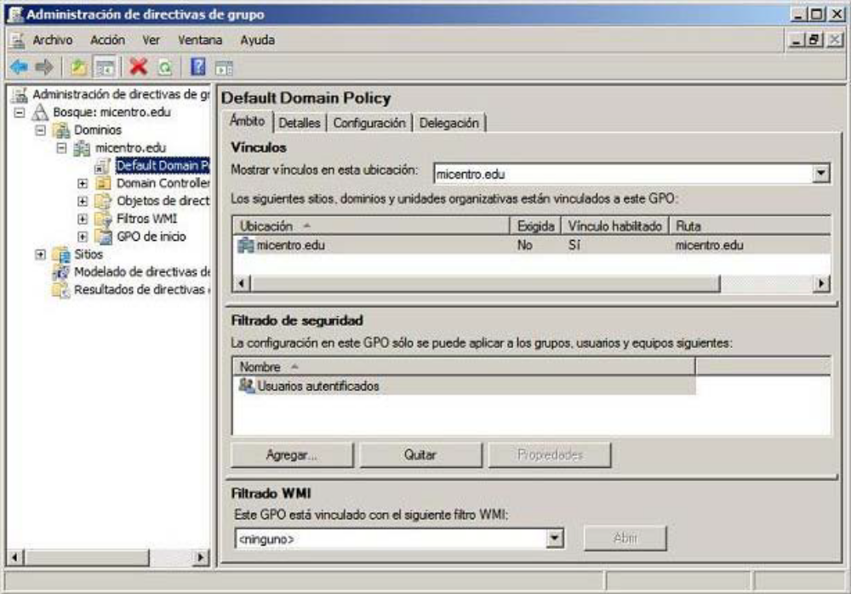

Antes de mostrarse la imagen superior, es posible que se nos presentará la siguiente ventana, que nos informará de que los cambios que realicemos afectarán a todas las directivas de grupo del dominio; en ese caso, activaremos en ella la casilla No volver a mostrar este mensaje, y tras ello pulsaremos sobre el botón Aceptar, para que dicha ventana informativa no vuelva a ser
mostrada.

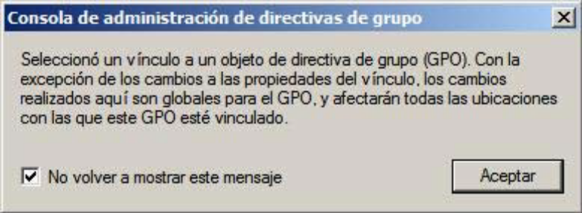

El siguiente paso consistirá en situarnos sobre la entrada Default Domain Policy y pulsar sobre ella con el botón derecho del ratón, para elegir la opción Editar, tal y como vemos en la imagen inferior.

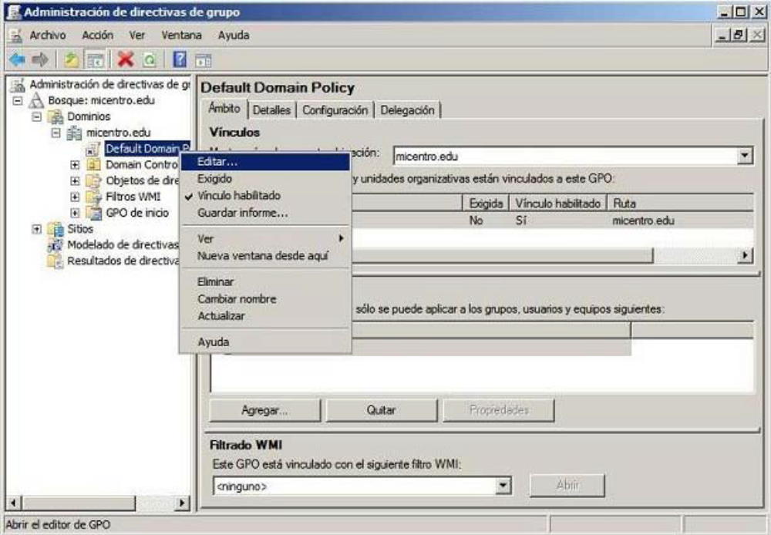

Tras ello, en la nueva ventana mostrada, nos ubicaríamos sobre Configuración de equipo → Directivas → Configuración de Windows → Configuración de seguridad → Directiva de cuenta → Directiva de contraseña, y una vez allí haremos doble clic sobre la directiva
“Las contraseñas deben cumplir los requisitos de complejidad” y seleccionamos la opción
Deshabilitada; a continuación modificamos las directivas
Exigir historial de contraseñas,
Longitud mínima de la contraseña,
Vigencia máxima de la contraseña y
Vigencia mínima de la contraseña haciendo secuencialmente doble clic sobre cada una de ellas y dándoles a las cuatro el valor 0, de modo que dichas directivas queden finalmente como se indica en la siguiente ventana.

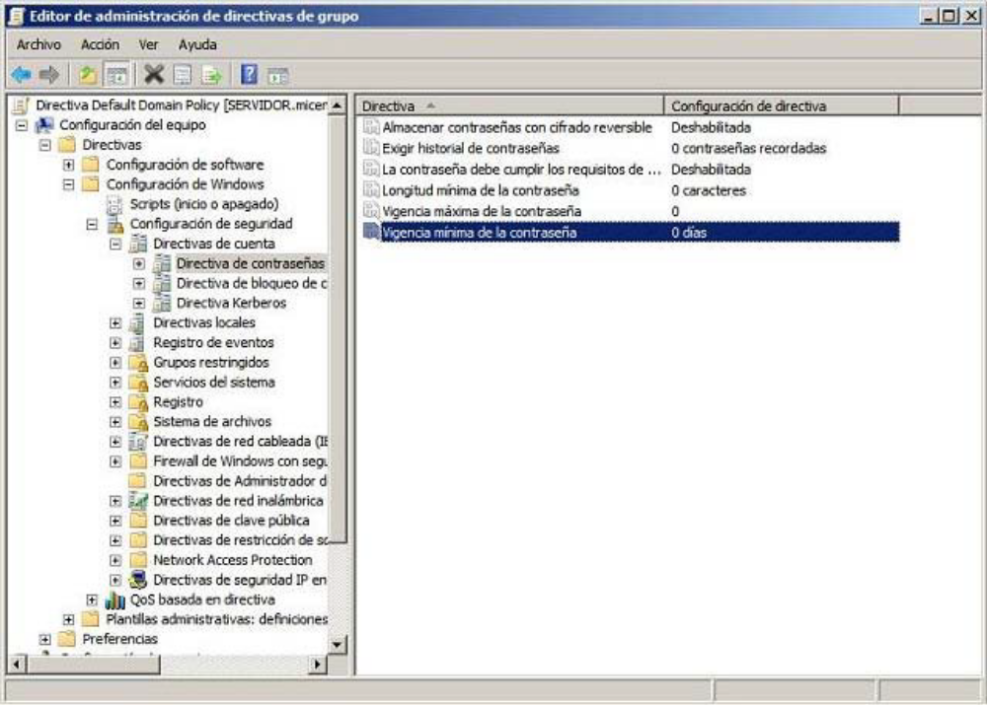

Para completar el proceso nos situaremos sobre la entrada Configuración de Seguridad y pulsaremos sobre ella con el botón derecho del ratón para seleccionar la opción Volver a cargar en el desplegable correspondiente, a fin de que se apliquen de inmediato las modificaciones efectuadas en las directivas anteriores, cerrando tras ello todas las ventanas abiertas por este proceso de administración de las directivas de contraseña.

A partir de este momento ya podremos crear un nuevo usuario del dominio sin necesidad de asignarle contraseña.
Insistimos en que no es necesario realizar el proceso anterior para evitar tener que introducir una contraseña para cada usuario, pues en nuestro caso todos los usuarios dispondrán de contraseña asociada; esta opción puede ser útil para alumnos de infantil que no sepan teclear su contraseña.
Vamos pues a proceder a crear los usuarios deseados para la gestión de nuestro centro, para lo cual deberemos cargar el Directorio Activo, lo cual haremos ejecutando Inicio → Herramientas administrativas → Usuarios y equipos de Active Directory.
Una vez allí, pulsaremos con el botón derecho del ratón sobre la carpeta Users, y seleccionaremos la opción Usuario del menú Nuevo en el desplegable correspondiente, tal y como vemos en la imagen inferior.

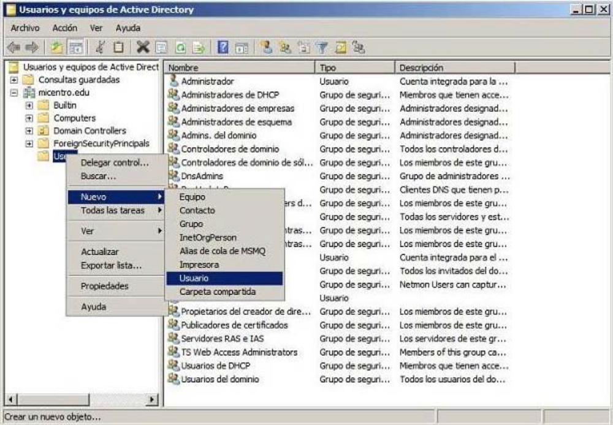

Como resultado de la acción anterior se nos presentará la siguiente ventana, en la que introduciremos los datos correspondientes al nuevo usuario que vamos a crear; en nuestro caso vamos a crear un usuario denominado 1ESOA01, así pues, rellenaremos los datos correspondientes tal y como se muestra en la siguiente ventana, y pulsaremos sobre el botón Siguiente.

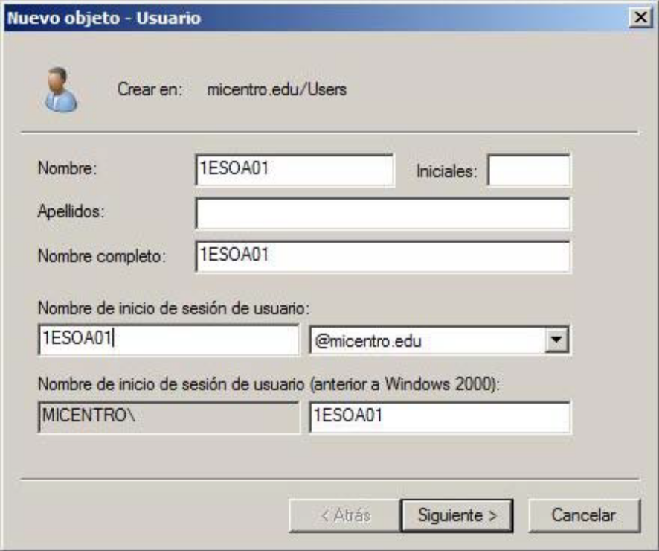

Tras ello en la siguiente ventana mostrada por el asistente de creación de usuarios, especificaremos la contraseña que deseemos para el nuevo usuario (en nuestro caso hemos especificado la contraseña Micentro2012, que cumple los requisitos de complejidad, longitud, etc. exigidos por Windows Server 2008), activando a continuación la casilla La contraseña nunca caduca y desactivando la casilla El usuario debe cambiar la contraseña al iniciar una sesión de nuevo, para finalmente pulsar en dicha ventana sobre el botón Siguiente.

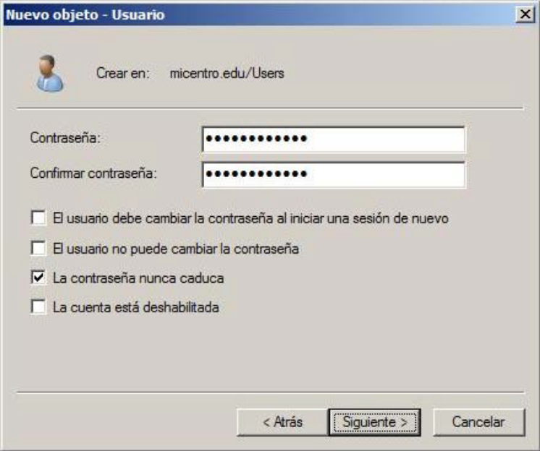

Finalmente se muestra una ventana resumen de la nueva cuenta de usuario que será creada; pulsaremos en ella sobre el botón Finalizar para completar el proceso.

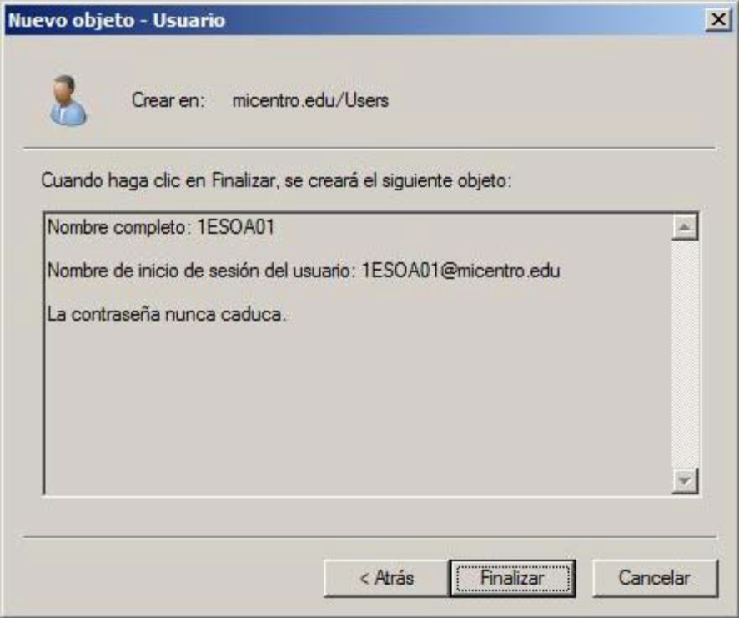
Una vez que hayamos pulsado sobre el botón Finalizar en la ventana de la imagen anterior, podremos comprobar que en la carpeta Users de Usuarios y equipos de Active Directory tenemos un nuevo objeto 1ESOA01 correspondiente al nuevo usuario creado.

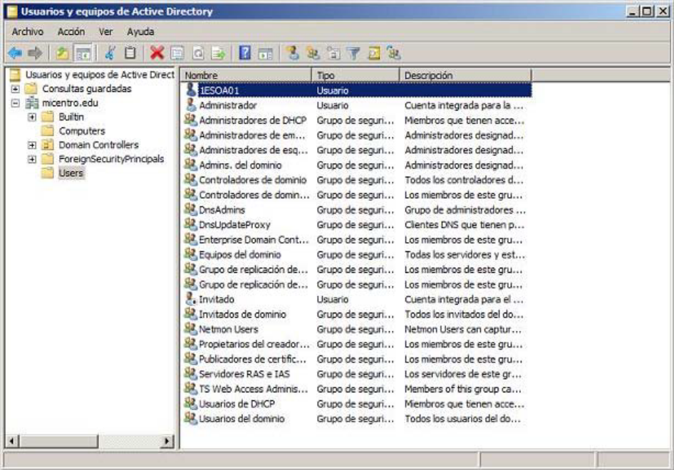

A continuación repetiremos el proceso para crear a los usuarios alumnos "1ESOA02", "2ESOD07" y "3ESOC14", así como de los profesores "Javier", "Joaquin" y "Miguel", siguiendo rigurosamente los pasos indicados anteriormente, asociando a todos ellos la
contraseña Micentro2009, de modo que el resultado final deberá ser el que vemos en la siguiente imagen.

